ENFERMEDADES RARAS REPORTADAS EN HONDURAS ENTRE EL 2014-2024: UNA REVISIÓN BIBLIOGRÁFICA

Andrea Nicole Mendoza¹, Denise Michell Reyes¹, Emilia Carolina Vargas¹*

¹Universidad Nacional Autónoma de Honduras, Tegucigalpa, Honduras.

*Autor correspondiente: emilia.vargas@unah.edu.hn

INTRODUCCIÓN
Las enfermedades raras se estima que afectan a la población en un 3.5-5.9% [1]. Como consecuencia, representan un desafío para los sistemas de salud.
A nivel internacional se han aplicado estrategias como los medicamentos huérfanos, representando una opción terapéutica; sin embargo, en algunos países representan problemas de acceso.
Es esencial el monitoreo de las enfermedades raras en la región. Con este trabajo se busca ofrecer una indagación bibliográfica sobre los casos de enfermedades raras reportadas en Honduras a través de sitios especializados.

METODOLOGÍA
Se realizó una revisión bibliográfica utilizando operadores booleanos en búsquedas en inglés y español, desde el año 2014 hasta 2024.
La búsqueda y selección sistemática de documentos indexados se realizó en plataformas bibliográficas como ScienceDirect, PubMed y la Biblioteca Virtual de Salud: Honduras (BVS),
con el apoyo del gestor bibliográfico Mendeley.

RESULTADOS
Se evidenció la existencia de enfermedades raras diagnosticadas en los centros asistenciales de Honduras.

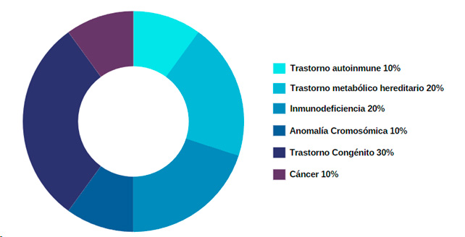

Figura 1. Clasificación de las enfermedades huérfanas reportadas según su tipo de patología

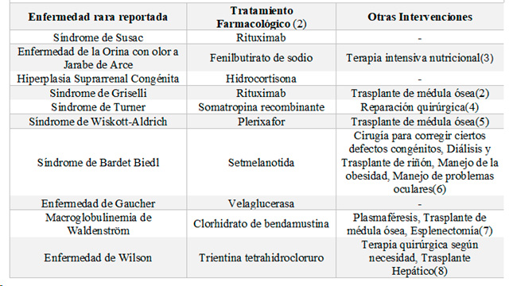

Tabla 1. Casos de enfermedades raras en Honduras (2014-2024) y tratamiento reportado

CONCLUSIÓN
Los hallazgos obtenidos durante esta revisión bibliográfica evidencian el reporte de 10 enfermedades raras entre el año 2014 y 2024, a través de estudios de casos publicados en plataformas bibliográficas. Se percibe la necesidad de realizar diagnósticos oportunos, fomentar el trabajo multidisciplinario y abordar el vacío en la investigación de medicamentos huérfanos y otras intervenciones, destacando las limitaciones en el acceso a estos tratamientos.

REFERENCIAS
- Vicente E, Pruneda L, Ardanaz E. Paradoja de la rareza: a propósito del porcentaje de población afectada por enfermedades raras.
Gac Sanit. 2020 nov 1;34(6):536–8.
- Orphanet: Encyclopaedia for professionals [Internet]. [cited 2023 Oct 20]. Available from:
https://www.orpha.net/consor/cgi-bin/Disease_ProEncyclo.php?lng=EN&search=Disease_ProEncyclo_List
- Cornejo EV, Raimann BE. ACTUALIZACIÓN EN EL TRATAMIENTO AGUDO Y CRÓNICO DE LA ENFERMEDAD ORINA OLOR A JARABE DE ARCE DE PRESENTACIÓN NEONATAL.
Revista chilena de nutrición [Internet]. 2005 Dec [cited 2024 Apr 5];32(3):200–6. Available from:
http://www.scielo.cl/scielo.php?script=sci_arttext&pid=S0717-75182005000300004&lng=es&nrm=iso
- Síndrome de Turner - Salud infantil - Manual MSD versión para público general [Internet]. [cited 2024 Apr 5]. Available from:
https://www.msdmanuals.com/es/hogar/salud-infantil/anomal%C3%ADas-cromos%C3%B3micas-y-gen%C3%A9ticas/s%C3%ADndrome-de-turner
- Blancas-Galicia L, Escamilla-Quiroz C, Yamazaki-Nakashimada MA. Síndrome De Wiskott-Aldrich: revisión actualizada.
Rev Alerg Mex [Internet]. 2011 Oct 1 [cited 2024 Apr 5];58(4):213–8. Available from:
https://www.elsevier.es/es-revista-revista-alergia-mexico-336-articulo-sindrome-de-wiskott-aldrich-revision-actualizada-X000251511190572X
- Síndrome de Bardet-Biedl - Symptoms, Causes, Treatment | NORD [Internet]. [cited 2024 Apr 5]. Available from:
https://rarediseases.org/es/rare-diseases/sindrome-de-bardet-biedl/
- Ramón-Rodríguez LG, Mustelier-Celza G, Ávila-Cabrera O, González-Pinedo L, Gutiérrez-Díaz A, Hernández-Padrón C.
Tratamiento de la macroglobulinemia de Waldenström con R-CHOP. A. Caso clínico. Rev Hematol Mex. 2012;13(4):201–6.
- Bruguera M. Enfermedad de Wilson. Gastroenterol Hepatol [Internet]. 2006 Jan 1 [cited 2024 Apr 5];29(1):29–33. Available from:
https://www.elsevier.es/es-revista-gastroenterologia-hepatologia-14-articulo-enfermedad-wilson-13083259

Cómo citar este trabajo (Vancouver):
Mendoza AN, Reyes DM, Vargas EC. ENFERMEDADES RARAS REPORTADAS EN HONDURAS ENTRE EL 2014-2024: UNA REVISIÓN BIBLIOGRÁFICA [resumen]. En: Vispo NS, editor. Memorias del Congreso de Investigación y Posgrado UNAH 2024: Libro de resúmenes. Madrid/Tegucigalpa: Clinical Biotec S.L.; Universidad Nacional Autónoma de Honduras; 2024. doi: 10.70099/cb/unah/2024.mem
ISBN del libro: 978-84-09-76685-7

